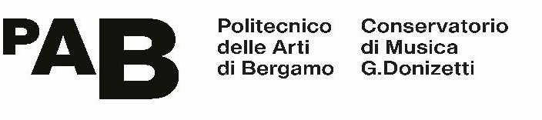

Allegato 1 - Procedura selettiva pubblica a.a.2025/2026

AFAM032 (ex COMP/05) Canto per i nuovi linguaggi musicali

DICHIARAZIONE SOSTITUTIVA SERVIZI PRESTATI PRESSO ENTI DI ALTA FORMAZIONE
(ISTITUZIONI AFAM O LEGALMENTE RICONOSCIUTE)
ai sensi del DPR 445/00

Il sottoscritt Codice fiscale

consapevole della responsabilità penale cui può andare incontro in caso di dichiarazione mendace DICHIARA:

ovvero
di non aver prestato servizi con contratto a tempo indeterminato o determinato

di aver prestato servizi con contratto a tempo indeterminato o determinato come di seguito specificato

PER OGNI CONTRATTO A TEMPO INDETERMINATO O DETERMINATO

 |  |  |  |  |  |  |  |  |  | durata incarico |  | Tot. Giorni
 | Anno Accademico | Istituzione | Tipo istituzione (statale / legalmente riconosciuta) | Tipologia | Disciplina | Codice (Settore artistico-scientifico- disciplinare) | Graduatoria | Monte ore annuo |  | Dal | Al | Tot. Giorni
 | Anno Accademico | Istituzione | Tipo istituzione (statale / legalmente riconosciuta) | di contratto*
*TIPOLOGIA DI CONTRATTO
TI: tempo indeterminato
TD: tempo determinato

ovvero
di non aver prestato servizi con contratto di collaborazione/prestazione d'opera intellettuale

di aver prestato servizi con contratto di collaborazione/prestazione d'opera intellettuale come di seguito specificato

PER OGNI CONTRATTO DI COLLABORAZIONE/PRESTAZIONE D'OPERA INTELLETTUALE

 |  |  |  |  |  |  |  | durata incarico
Anno Accademico | Istituzione | Tipo istituzione (statale / legalmente riconosciuta) | Tipologia | Disciplina | Codice (Settore artistico-scientifico- disciplinare) | Graduatoria  (n. protocollo e data) | Monte ore a contratto | Dal | Al
Anno Accademico | Istituzione | Tipo istituzione (statale / legalmente riconosciuta) | di contratto**

**TIPOLOGIA DI CONTRATTO
CO.CO.CO: collaborazione coordinata e continuativa
PO: prestazione occasionale/prestazione d'opera
P.I: contratto autonomo con P.IVA

Luogo e data
Firma del dichiarante

